**SEGUICI**

TOUR SRI LANKA

*COLOMBO/PINNAWALA/HABARANA /HABARANA SIGIRIYA/POLONNARUWA/DAMBULLA/MATALE/KANDY NUWARA ELIYA*

**MAGGIO - OTTOBRE 2025**

**9 GIORNI - 7 NOTTI**

**a partire da**

**€ 1839 p.p**

* LA QUOTA COMPRENDE
* Volo a/r da Roma e Milano, 7 notti negli hotel indicati o similari, trattamento come da programma, trasporto in veicolo con aria condizionata, con guida/autista parlante italiano, biglietti di ingressi ai siti: Pinnawela,Kandy tempio del dente, Dambulla Cave Temple, Sigiriya, Polonnaruwa, drink di benvenuto e salviette rinfrescanti in ogni hotel, biglietti di ingresso per lo show di danze tipiche a Kandy, assicurazione medico bagaglio

LA QUOTA NON COMPRENDE

* Tasse aeroportuali € 459,00 a persona (obbligatorie e soggette a riconferma alla prenotazione), le bevande e altri pasti non menzionati, extra di carattere personale, visite non indicate nel programma, visto, mance, Assistenza del tour operator +polizza annullamento inscindibile dal pacchetto € 125,00, tutto quanto non espressamente indicato ne la quota comprende

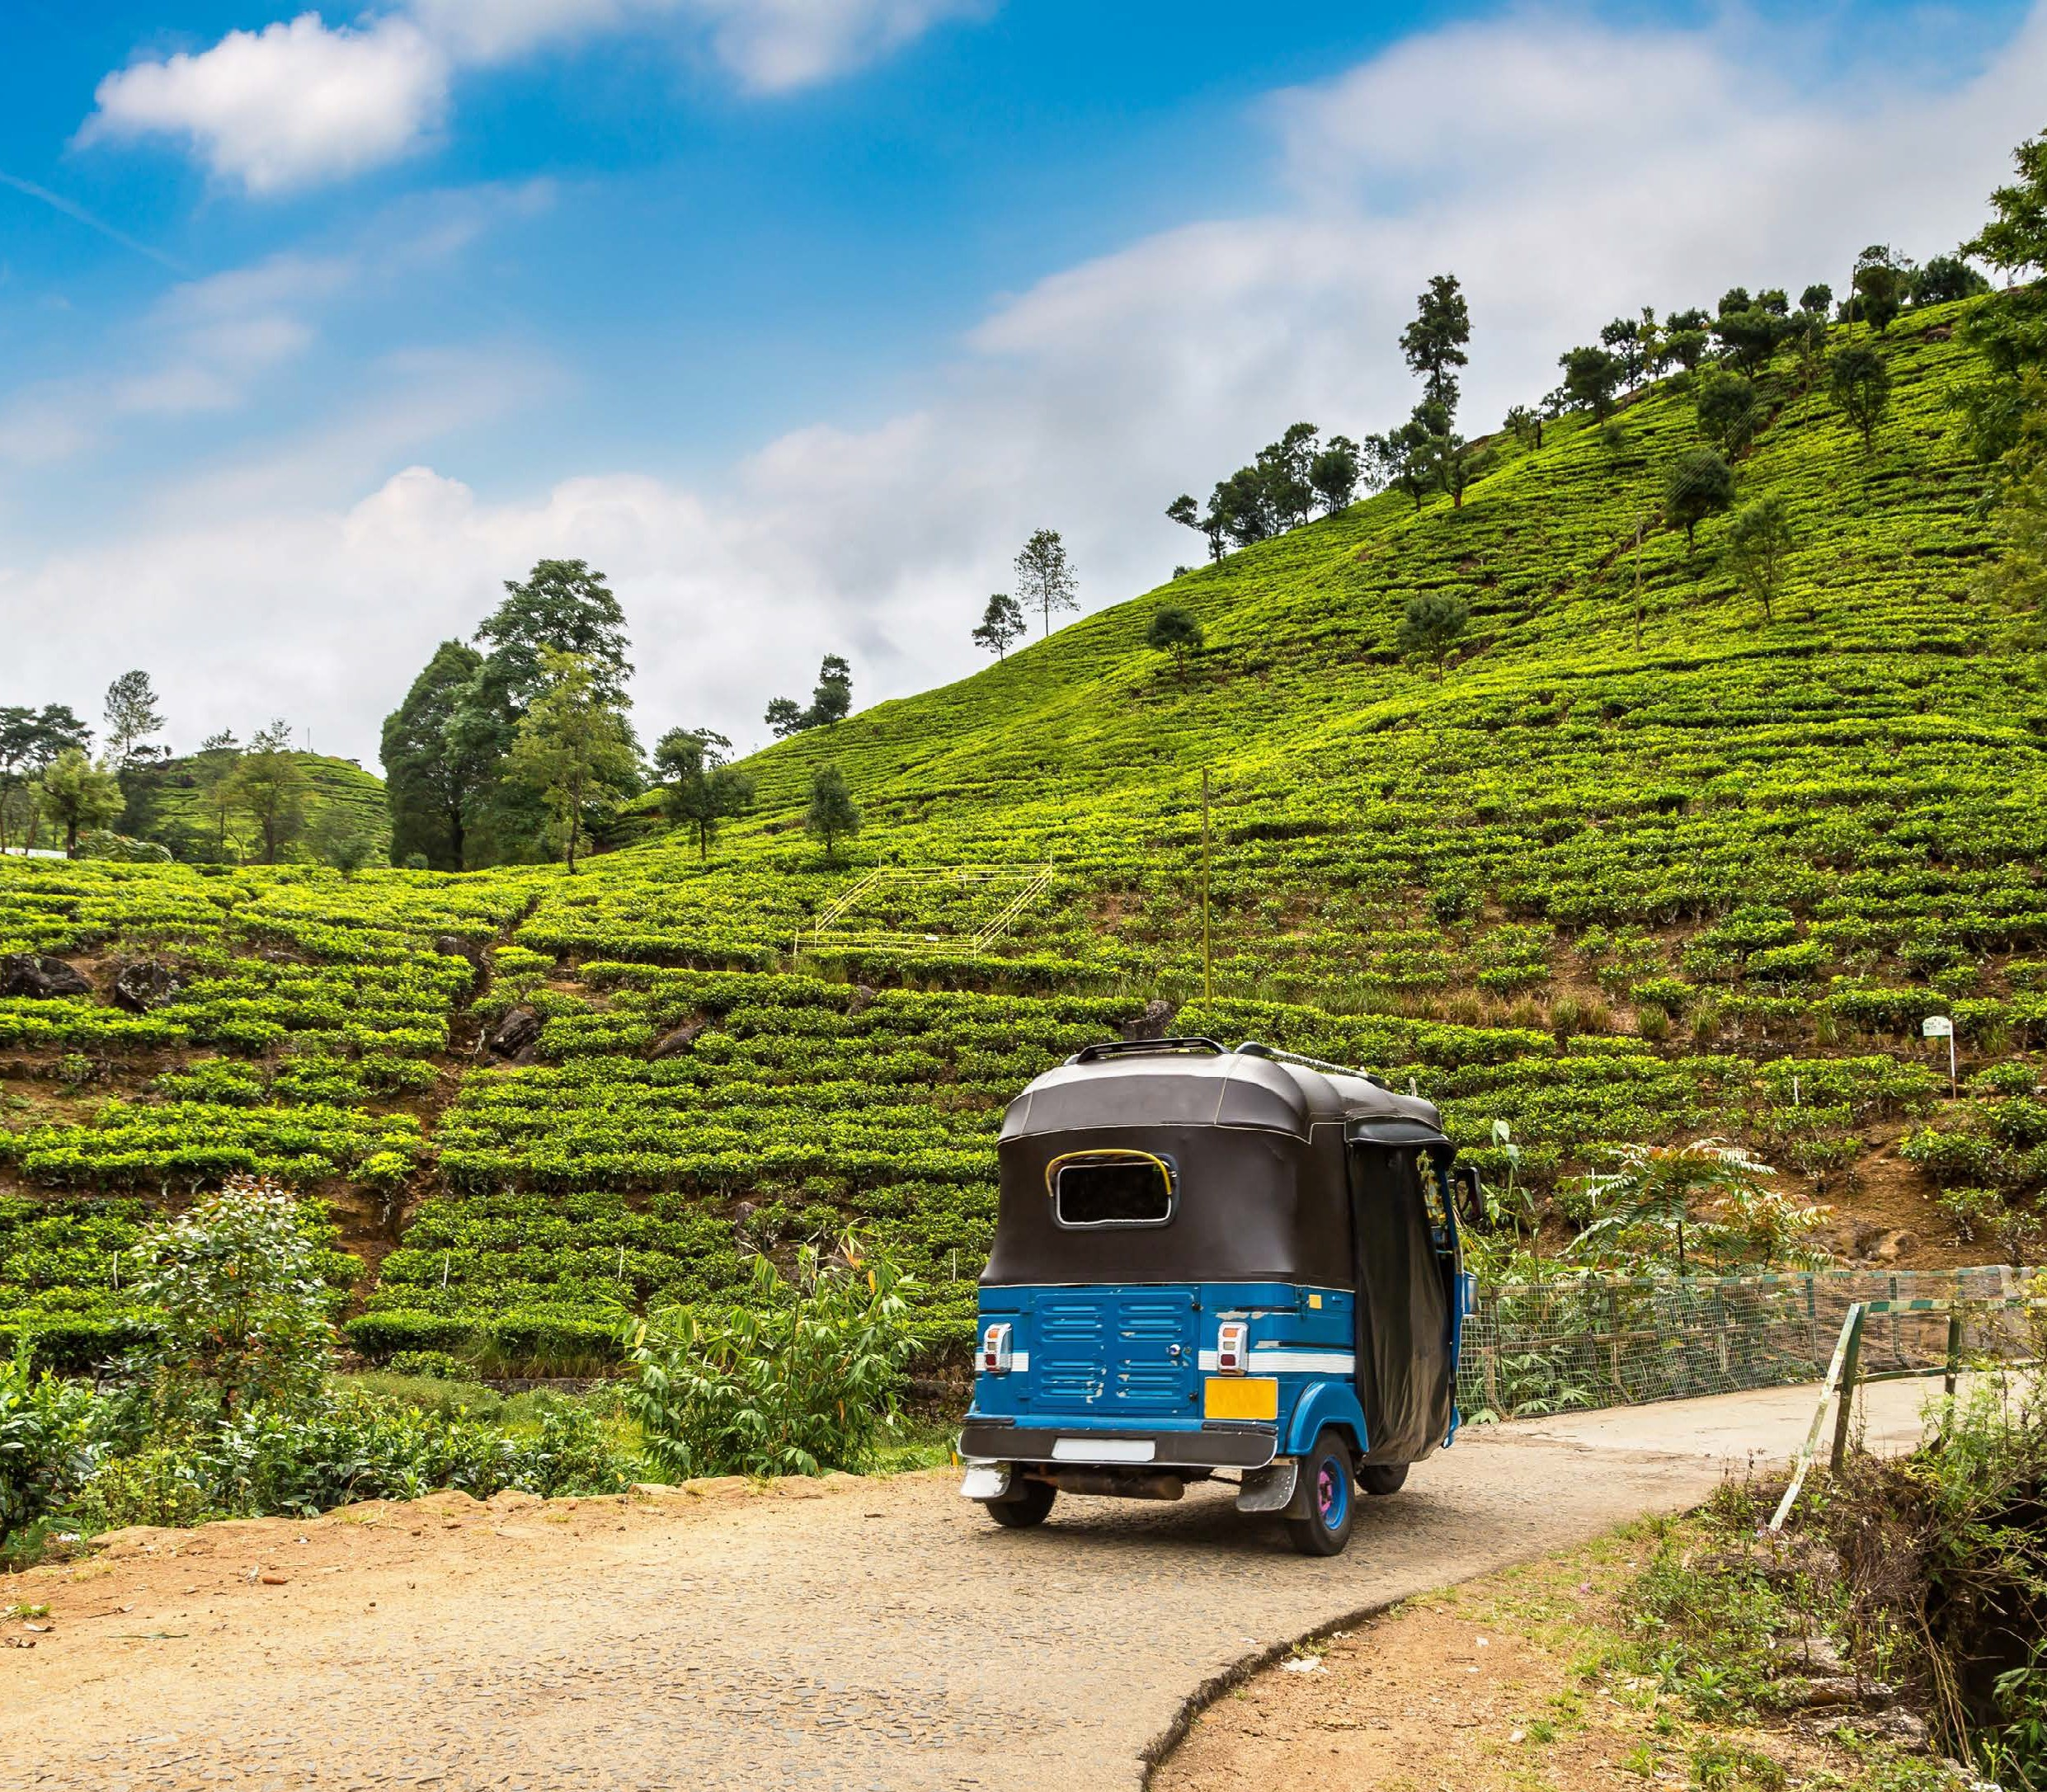

JTW25

SIGIRIYA / DAMBULLA / HABARANA Amaya Lake

KANDY Amaya Hills COLOMBO Radisson Colombo NEGOMBO Goldi Sands



TOUR SRI LANKA COLOMBO/PINNAWALA/HABARANA /HABARANA

SIGIRIYA/POLONNARUWA/DAMBULLA/MATALE/KANDY NUWARA ELIYA

|  |  |  |  |  |
| --- | --- | --- | --- | --- |
| PERIODI | QUOTA IN CAMERA DOPPIA | SUPPL SINGOLA | RID 3° LETTO ADULTO | RID 3° LETTO BAMBINO 2-11 ANNI |
| MAGGIO3-10-17-24-31 | 1.899 € | 359 € | 15 € | 950 € |
| GIUGNO 07-14-21-28 | 1.979 € | 359 € | 15 € | 990 € |
| LUGLIO 05-12-19-26 | 2.419 € | 359 € | 15 € | 1.210 € |
| AGOSTO 02-09-16-23-30 | 2.595 € | 359 € | 15 € | 1.298 € |
| SETTEMBRE 06-13-20-27 | 1.899 € | 359 € | 15 € | 950 € |
| OTTOBRE 04-11-18-25 | 1.839 € | 359 € | 15 € | 920 € |

1° GIORNO SABATO ITALIA/COLOMBO

Partenza dall’Italia con volo di linea. Pernottamento a bordo 2° GIORNO DOMENICA COLOMBO

Arrivo a Colombo e trasferimento in città. Inizio del tour che comprende: visite delle zone commerciali, residenziali e Bazaar, templi induisti e buddhisti, palazzo dei congressi, monumenti funerari e stupa, il mercato galleggiante. Colombo, capitale commerciale dello Sri Lanka fino ai giorni nostri, è una città affascinante con ac- coglienti combinazioni di storie passate e presenti. E’ il centro commerciale della Nazione. I coloni portoghesi, olandesi e gli inglesi hanno lasciato nelle loro chiese e monumenti, i nomi e le religioni, costumi , cibo e tradizioni delle loro lingue che sono state assorbite nelal dello Sri Lanka. A Colombo, attrazioni da visitare sono:

- templi buddisti, templi indù, moschee, chiese cristiane, Parchi, Zoo, Musei e gallerie d’arte. Pranzo in ristorante locale. Arrivo in hotel e check in. Cena e pernotta- mento in hotel

3° GIORNO LUNEDI COLOMBO/PINNAWALA/HABARANA – (190kms – ca.: 5h)

Dopo la colazione trasferimento ad Habarana / Dambulla e durante il tragitto visita dell’orfanotrofio degli elefanti di Pinnawela. Una casa per oltre 60 elefanti (di cui alcuni sono cuccioli) che sono stati presi o trovati nelle foreste e, a causa delle ferite o della situazione di abbandono in cui si trovano, in questa casa vengono curati e nutriti e addomesticati dagli animalisti. Il periodo migliore per visitarli è la mattina per le 9 circa in quanto i piccoli vengono allattati dai biberon e dopo vengono accompagnati, anche da voi stessi, al fiume per il bagno. Pranzo in ristorante locale. Cena e pernottamento in hotel

4° GIORNO MARTEDI HABARANA/SIGIRIYA/POLONNARUWA/HABARANA – (60kms – ca.: 1h 45m)

Dopo la colazione trasferimento verso Sigiriya, un sito archeologico dello Sri Lanka centrale. Contiene le rovine di un antico palazzo, costruito durante il regno di re Kasyapa (477 - 495 d.C.). È uno dei sette Patrimoni dell’umanità dello Sri Lanka, ed una delle attrazioni preferite dai turisti stranieri. Preparatevi a scalare La rocca del leone, ,una fortezza naturale di pietra vulcanica, alta 200 m con in cima I resti di una fortezza costruita nel V secolo d.c. Vi si accede attraverso un giardino con vasche e canali, oltre i quali si trovano i pochi resti della cittadella bassa. Inizia quindi la salita ripida, fino a un anfratto a strapiombo dove si ammirano i fantastici af- freschi su roccia di 19 mezzi busti di sorridenti fanciulle ricche di grazia e sensualità. Pranzo in ristorante locale. Nel pomeriggio è prevista l’escursione a Polonnaruwa la seconda capitale dello Sri Lanka costruita tra l’11° e il 12° secolo d.c. è un patrimonio dell’umanità. Qui potrete vedere le antiche rovine del palazzo Reale chiamato Gal Vihara caratterizzato da 4 grandi statue verticali di Buddha insieme alla sala delle udienza, il bagno di Lotus, la statua del re Paracramabahu ed il lago Parakrama samudraya costruito dal re Parakramabahu il grande. Ci sono anche molti altri monumenti famosi come ad esempio il tempio di Shiva, il Lankathilaka, il Watadaghe, il Golpotha, il Kiri Vehera e i resti di una precedente tempio del reliquia del dente. Cena e pernottamento in hotel

5° GIORNO MERCOLEDI HABARANA/DAMBULLA/MATALE/KANDY – (120kms – ca.: 3h)

Dopo colazione trasferimento a Kandy, visita alla grotta di Dambulla Templae e al giardino delle spezie a Matale lungo la strada. Pranzo in ristorante locale Nel po- meirggio è previsto l’arrivo a Kandy e la visita del tempio del dente Kandy, fu l’ultima capitale dei Re dello Sri Lanka, ed è un patrimonio dell’umanità e il nome”Kandy” evoca visioni di splendore e magnificenza. Molte delle leggende e tradizioni folcloristiche sono ancora tenute in vita e ricordate con amore. Visita attorno al lago di Kandy costruito dall’ultimo re cingalese, Sri Wickrama Rajasinghe nel 1798, e visita alla città di Kandydove sono presenti bazar, arte, mestieri, e un museo di gioielli. TEMPIO del Sacro Dente - Quando il re Wimaladharmasuriya I (1592-1604 dC) divenne re di Kandy, ha cercato la reliquia del dente del Buddha e ha scoperto che fu segretamente custodita a Delgomuwa, Tempio buddista sito in Kuruwita, per più di 44 anni, nascosto in una mola. Il re andò lì di persona e portò la reliquia del Sacro Dente a Kandy in una processione accompagnata dal re. Il primo tempio della reliquia del dente è stato costruito da Wimaladharmasooriya I accanto al Palazzo Reale. in seguito a un incendio che bruciò questo primo edificio, Il re Wimaladharma Sooriya II (1687-1707) fece erigere un edificio di 3 piani per ospitare la Sacra Reliquia del dente. E ‘stato bruciato ancora una volta e di un nuovo edificio di 2 piani è stato costruito dal re Narendra Singhe (1707-1739 dC) e quello che vediamo oggi potrebbe essere l’edificio costruito da lui. Dipinse anche 32 storie Jataka sulle pareti esterne dell’edificio. In aggiunta alle 3 “puja” quotidiane, 4 feste annuali si tengono al Tempio della reliquia del dente. In serata visita al tempio della reliquia del dente e successivamente, assisterete ad uno spettacolo culturale con danze tradizionali dello Sri Lanka. Cena e pernottamento in hotel

6° GIORNO GIOVEDI KANDY/NUWARA ELIYA/KANDY (120kms – ca.: 2h 30m)

Dopo la colazione si procede per Nuwara Eliya , durante il tragitto visita di una piantagione di te e la sua fabbrica. Pranzo in ristorante locale. Si prosegue con la visita della città di Nuwara Eliya, il cuore dello Sri Lanka, la parte collinare dell’isola. E ‘la casa del famoso Ceylon Tea e le montagne ondulate sono un tappeto di vellutate piantagioni di tè verdi, intervallati da zampillanti ruscelli e scroscianti cascate. Il clima salubre, valli nebbiose e il carattere decisamente britannico fanno di Nuwara Eliya un must su qualsiasi itinerario di viaggio Sri Lanka. Cena e pernottamento in hotel

7° GIORNO VENERDI

dopo la colazione giro per la città di Kandy e tempo libero per lo shopping. Pranzo in ristorante locale. Pomeriggio libero in piscine / relax. Cena e pernottamento in hotel

8° GIORNO SABATO KANDY/NEGOMBO – (120kms – ca.: 3h)

Dopo la colazione trasferimento a Negombo. Pranzo in ristorante locale. Resto della giornata libero. Cena e pernottamento in hotel 9° GIORNO DOMENICA NEGOMBO/ITALIA

Dopo la colazione trasferimento in aeroporto e partenza per il rientro in Italia. Arrivo in Italia.

*** l’ordine delle visite potrà essere cambiato per esigenze organizzative senza modificare i contenuti del programma HOTEL PREVISTI O SIMILARI 4*